2023年青海高考理科数学真题及答案解析
注意事项：
1.答卷前，考生务必将自己的姓名、准考证号填写在答题卡上。
2.回答选择题时，选出每小题答案后，用铅笔把答题卡上对应题目的答案标号涂黑。如需改动，用橡皮擦干净后，再选涂其他答案标号。回答非选择题时，将答案写在答题卡上。写在本试卷上无效。
3.考试结束后，将本试卷和答题卡一并交回
一、选择题：本题共12小题，每小题5分，共60分。在每小题给出的四个选项中，只有一项是符合题目要求的。
1.设2（z+）+3(z-)=4+6i，则z=( ).
A.1-2i
B.1+2i
C.1+i
D.1-i
2.已知集合S=｛s|s=2n+1,n∈Z｝，T=｛t|t=4n+1,n∈Z｝，则S∩T=( )
A.
B.S
C.T
D.Z
3.已知命题p：x∈R，sinx＜1；命题q：x∈R，≥1，则下列命题中为真命题的是（ ）
A.pq
B.pq
C.pq
D.(pVq)
4.设函数f(x)=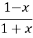，则下列函数中为奇函数的是（ ）
A.f(x-1)-1
B.f(x-1)+1
C.f(x+1)-1
D.f(x+1)+1
5.在正方体ABCD-A1B1C1D1中，P为B1D1的中点，则直线PB与AD1所成的角为（ ）
A.
B.
C.
D.
6.将5名北京冬奥会志愿者分配到花样滑冰、短道速滑、冰球和冰壶4个项目进行培训，每名志愿者只分到1个项目，每个项目至少分配1名志愿者，则不同的分配方案共有（ ）
A.60种
B.120种
C.240种
D.480种
7.把函数y=f(x)图象上所有点的横坐标缩短到原来的倍，纵坐标不变，再把所得曲线向右平移个单位长度，得到函数y=sin(x-)的图像，则f(x)=（ ）
A.sin(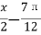)
B. sin(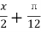)
C. sin(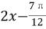)
D. sin(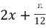)
8.在区间（0,1）与（1,2）中各随机取1个数，则两数之和大于的概率为（ ）
A.
B.
C.
D.
9.魏晋时期刘徽撰写的《海岛算经》是关于测量的数学著作，其中第一题是测量海盗的高。如图，点E,H,G在水平线AC上，DE和FG是两个垂直于水平面且等高的测量标杆的高度，称为“表高”，EG称为“表距”，GC和EH都称为“表目距”，GC与EH的差称为“表目距的差”。则海岛的高AB=（ ）.
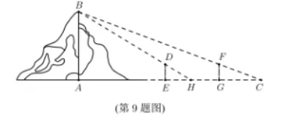
A：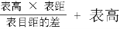
B：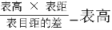
C：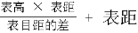
D：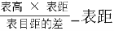
10.设a≠0，若x=a为函数的极大值点，则（ ）.
A：a＜b
B：a＞b
C：ab＜a2
D：ab＞a2
11.设B是椭圆C：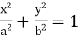（a＞b＞0）的上顶点，若C上的任意一点P都满足，则C的离心率的取值范围是（ ）.
A：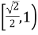
B：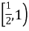
C：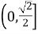
D：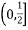
12.设，，，则（ ）.
A：a＜b＜c
B：b＜c＜a
C：b＜a＜c
D：c＜a＜b
二、填空题：本题共4小题，每小题5分，共20分。
13.已知双曲线C：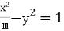（m>0）的一条渐近线为+my=0，则C的焦距为 .
14.已知向量a=（1，3），b=（3，4），若（a-λb）⊥b，则λ= 。
15.记△ABC的内角A，B，C的对边分别为a，b，c，面积为，B=60°，a2+c2=3ac，则b= .
16.以图①为正视图和俯视图，在图②③④⑤中选两个分别作为侧视图和俯视图，组成某个三棱锥的三视图，则所选侧视图和俯视图的编号依次为 （写出符合要求的一组答案即可）.
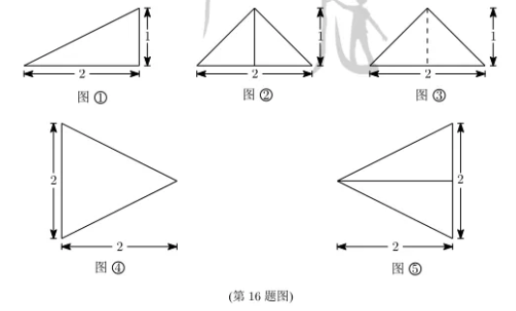
三、解答题：共70分。解答应写出文字说明、证明过程或演算步骤。第17-21题为必考题，每个试题考生都必须作答。第22、23题为选考题，考生根据要求作答。
（一）必考题：共60分。
17.（12分）
某厂研究了一种生产高精产品的设备，为检验新设备生产产品的某项指标有无提高，用一台旧设备和一台新设备各生产了10件产品，得到各件产品该项指标数据如下：
旧设备 | 9.8 | 10.3 | 10.0 | 10.2 | 9.9 | 9.8 | 10.0 | 10.1 | 10.2 | 9.7
新设备 | 10.1 | 10.4 | 10.1 | 10.0 | 10.1 | 10.3 | 10.6 | 10.5 | 10.4 | 10.5
旧设备和新设备生产产品的该项指标的样本平均数分别记为和，样本方差分别记为s12和s22
（1） 求，， s12，s22；
（2） 判断新设备生产产品的该项指标的均值较旧设备是否有显著提高（如果-≥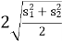，则认为新设备生产产品的该项指标的均值较旧设备有显著提高，否则不认为有显著提高）.
18.(12分)
如图，四棱锥P-ABCD的底面是矩形，PD⊥底面ABCD，PD=DC=1，M为BC的中点，且PB⊥AM，
（1） 求BC；
（2） 求二面角A-PM-B的正弦值。
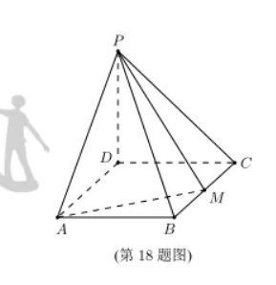
19.（12分）
记S n为数列{an}的前n项和，bn为数列{Sn}的前n项和，已知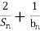=2.
（1） 证明：数列{bn}是等差数列；
（2） 求{an}的通项公式.
20.（12分）
设函数f（x）=ln（a-x），已知x=0是函数y=xf（x）的极值点。
（1） 求a；
（2） 设函数g（x）=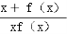，证明：g（x）＜1.
21.（12 分）
己知抛物线C：x2=2py（p＞0）的焦点为F，且F与圆M：x2+（y+4）2=1上点的距离的最小值为4.
（1）求p；
（2）若点P在M上，PA,PB是C的两条切线，A,B是切点，求PAB的最大值.
（二）选考题：共10分，请考生在第22、23题中任选一题作答。如果多做，则按所做的第一题计分。
22.［选修4一4：坐标系与参数方程］（10分）
在直角坐标系xOy中，C的圆心为C（2，1），半径为1.
（1）写出C的一个参数方程；的极坐标方程化为直角坐标方程；
（2）过点F（4,1）作C的两条切线, 以坐标原点为极点，x轴正半轴为极轴建立极坐标系，求这两条直线的极坐标方程.
23.[选修4一5：不等式选讲]（10分）
已知函数f（x）=|x-a|+|x+3|.
（1）当a=1时，求不等式f（x）≥6的解集；
（2）若f（x）≥ —a ,求a的取值范围.
2021年普通高等学校招生全国统一考试
理科数学乙卷（参考答案）
注意事项：
1.答卷前，考生务必将自己的姓名、准考证号填写在答题卡上。
2.回答选择题时，选出每小题答案后，用铅笔把答题卡上对应题目的答案标号涂黑。如需改动，用橡皮擦干净后，再选涂其他答案标号。回答非选择题时，将答案写在答题卡上。写在本试卷上无效。
3.考试结束后，将本试卷和答题卡一并交回
1-5 CCABD
6-10 CBBAD
11-12 CB
13.4
14.
15.2
16.②⑤或③④
17.解：（1）各项所求值如下所示
=(9.8+10.3+10.0+10.2+9.9+9.8+10.0+10.1+10.2+9.7)=10.0
=(10.1+10.4+10.1+10.0+10.1+10.3+10.6+10.5+10.4+10.5)=10.3
=x [(9.7-10.0)2 + 2 x (9.8-10.0)2 + (9.9-10.0)2 + 2 X (10.0-10.0)2 + (10.1-10.0)2+2 x (10.2-10.0)2+(10.3-10.0)2] = 0.36,
= x [(10.0-10.3)2 +3 x (10.1-10.3)2 +(10.3-10.3)2 +2 x (10.4-10.3)2+2 x (10.5-10.3)2+ (10.6-10.3)2] = 0.4.
(2)由(1)中数据得-=0.3,2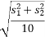≈0.34
显然-＜2，所以不认为新设备生产产品的该项指标的均值较旧设备有显著提高。
18.解：（1）因为PD⊥平面ABCD，且矩形ABCD中，AD⊥DC，所以以,,分别为x，y，z轴正方向，D为原点建立空间直角坐标系D-xyz。
设BC=t，A（t，0，0），B（t，1，0），M（，1，0），P(0,0,1),所以=（t，1，-1），=（，1，0），
因为PB⊥AM，所以•=-+1=0，所以t=，所以BC=。
（2）设平面APM的一个法向量为m=（x，y，z），由于=（-，0，1），则
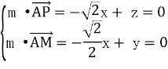
令x=，得m=（，1，2）。
设平面PMB的一个法向量为n=（xt，yt，zt），则
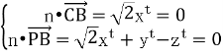
令=1，得n=(0,1,1).
所以cos（m，n）=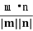=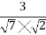=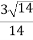,所以二面角A-PM-B的正弦值为.
19.（1）由已知+=2,则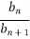=Sn(n≥2)
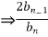+=22bn-1+2=2bnbn-bn-1=(n≥2),b1=
故｛bn｝是以为首项，为公差的等差数列。
（2）由（1）知bn=+（n-1）=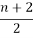,则+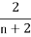=2Sn=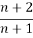
n=1时，a1=S1=
n≥2时，an=Sn-Sn-1=-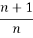=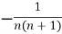
故an=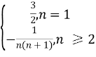
20.（1）[xf(x)]′=x′f(x)+xf′(x)
当x=0时，[xf(x)]′=f(0)=lna=0,所以a=1
（2）由f(x)=ln(1-x),得x＜1
当0＜x＜1时，f(x)=ln(1-x)＜0，xf(x)＜0；当x＜0时，f(x)=ln(1-x)＞0，xf(x)＜0
故即证x+f(x)＞xf(x),x+ln(1-x)-xln(1-x)＞0
令1-x=t(t＞0且t≠1)，x=1-t,即证1-t+lnt-(1-t)lnt＞0
令f(t)=1-t+lnt-(1-t)lnt,则
f′(t)=-1--[(-1)lnt+]=-1++lnt-=lnt
所以f(t)在（0,1）上单调递减，在（1,+∞）上单调递增，故f(t)＞f（1）=0,得证。
21.解：（1）焦点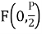到的最短距离为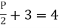，所以p=2.
（2）抛物线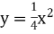，设A(x1,y1）,B(x2,y2),P(x0,y0)，则
,
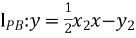,且.
,都过点P(x0,y0）,则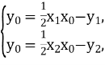故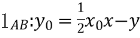，即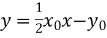.
联立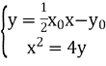，得，.
所以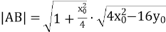= ，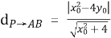，所以
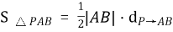=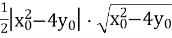=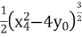=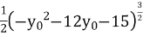.
而.故当y0=-5时，达到最大，最大值为.
22. (1)因为C的圆心为(2,1)，半径为1.故C的参数方程为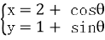（为参数).
(2)设切线y=k（x-4)+1,即kx-y-4k+1=0.故
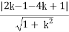 =1
即|2k|=,4=，解得k=±.故直线方程为y= (x-4)+1, y=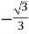 (x-4)+1
故两条切线的极坐标方程为sin=cos-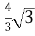+1或sin=cos+ 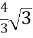+1.
23.解：(l)a = 1时，f(x) = |x-1|+|x+3|， 即求|x-1|+|x-3|≥ 6 的解集.
当x≥1时，2x十2 ≥6,得x≥ 2;
当-3<x<1时,4≥6此时没有x满足条件；
当x≤-3时-2x-2≥6.得x≤-4，
综上，解集为(-∞,-4]U[2, -∞).
(2) f(x)最小值>-a,而由绝对值的几何意义，即求x到a和-3距离的最小值.
当x在a和-3之间时最小，此时f(x)最小值为|a+3|,即|a+3|＞-a.
A≥-3时,2a+3>0，得a>-；a<-3 时,-a-3>-a,此时a不存在.
综上，a>-.
推荐阅读：
2023年青海高考放榜时间是什么时候公布的
2023年河南高考成绩排名及成绩公布时间 什么时候出来
2023高考成绩一般什么时候出来 如何查询
2023绍兴高考成绩查询时间、方式及官方系统入口
2023年泰州高考考场查询网址平台入口,泰州高考考场公布时间
2023河南高考成绩查询方式及官方系统入口网
2023年湖南高考具体时间：6月7日-6月9日
2023年湖南新高考考试时间安排及科目 什么时候高考
2023江苏高考时间及考试科目表 考试安排
青海省师范类大学排名及分数线一览表（2023年高考参考）

